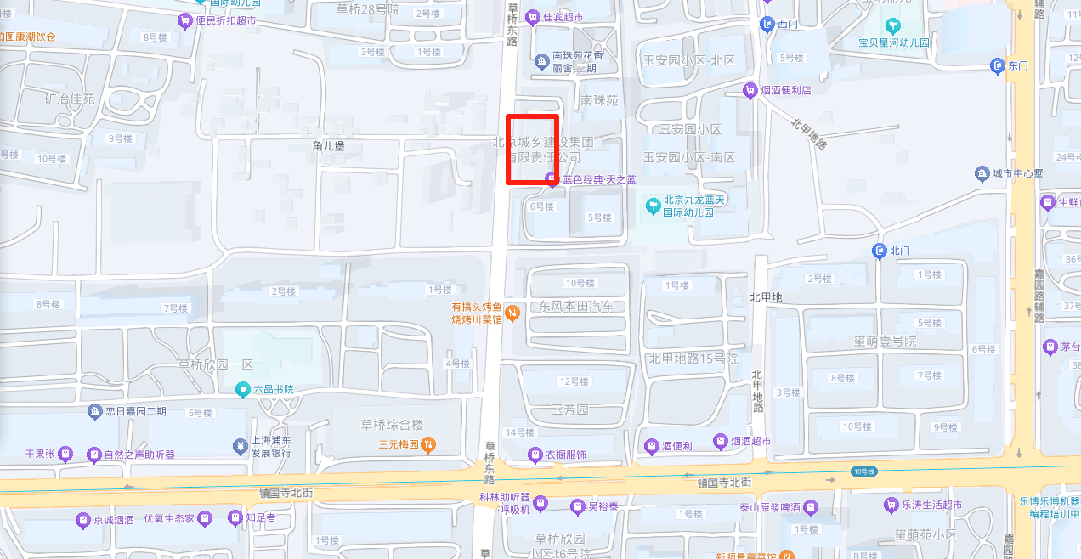
附件2
北京城乡建设集团地理位置图

